### - Nome do Caso de UsoHST035 - Acompanhar Pedido de Impugnação

<Nome do Produto>Sistema Processo Eleitoral

<Nome do cliente>CAU

**Revisões do Documento**

|  |  |  |  |
| --- | --- | --- | --- |
| **Revisão** | **Data** | **Lista de Autores** | **Observações** |
| 1.0 | 17/12/2019 | Diego R Rocha | Criação. |
| 1.1 | 12/03/2020 | André de Jesus | Alteração nas interfaces para o padrão do ambiente profissional. |
| 1.2 | 18/03/2020 | André de Jesus | Alteração nas interfaces **P01 P02 P03** colocando o nome da aba que pertence aquela interface. “Pedido de Impugnação” |

**Sumário**

HST-035 – Acompanhar Pedido de Impugnação 4

COMO Profissional, Responsável de Chapa ou Membro da comissão 4

QUERO acompanhar pedidos de impugnação 4

PARA me manter atualizado das informações do pedido 4

PROTÓTIPO 4

CRITÉRIOS DE ACEITE 7

MENSAGENS 8

INFORMAÇÕES COMPLEMENTARES 8

# HST-035 – Acompanhar Pedido de Impugnação

## COMO Profissional, Responsável de Chapa ou Membro da comissão

## QUERO acompanhar pedidos de impugnação

## PARA me manter atualizado das informações do pedido

## PROTÓTIPO

1. Pedidos de Impugnação por estado:

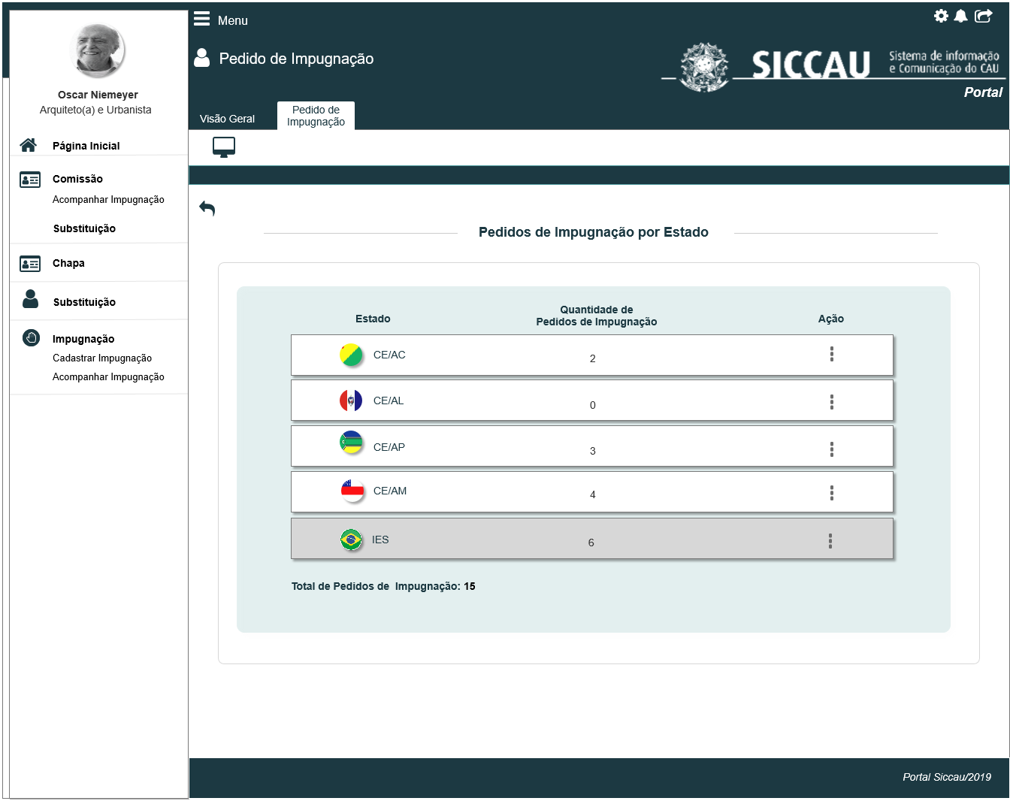

1. Grid dos pedidos de impugnação:

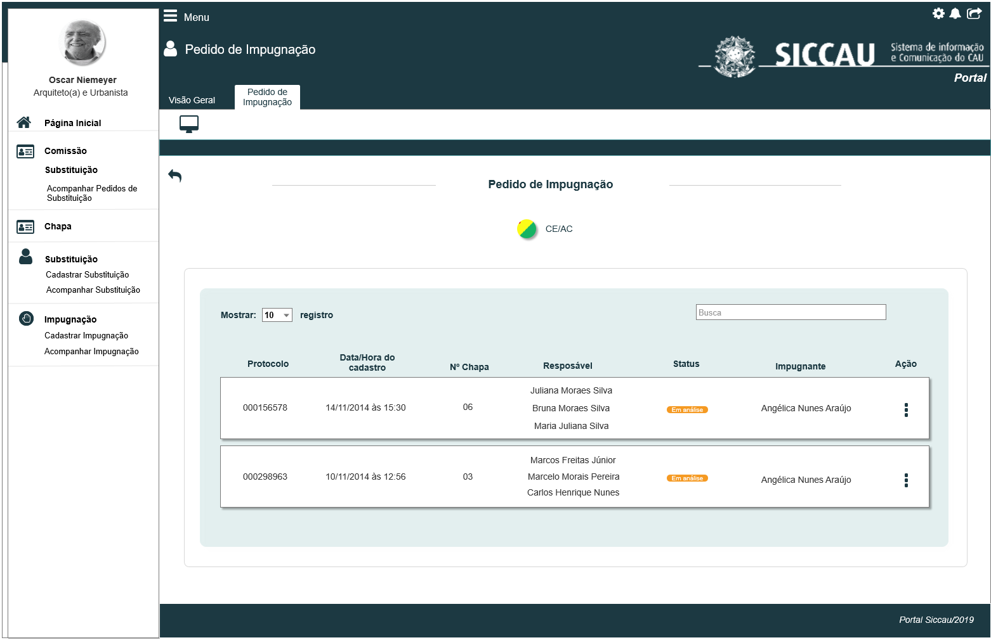

1. Visualizar - Pedido de Impugnação:

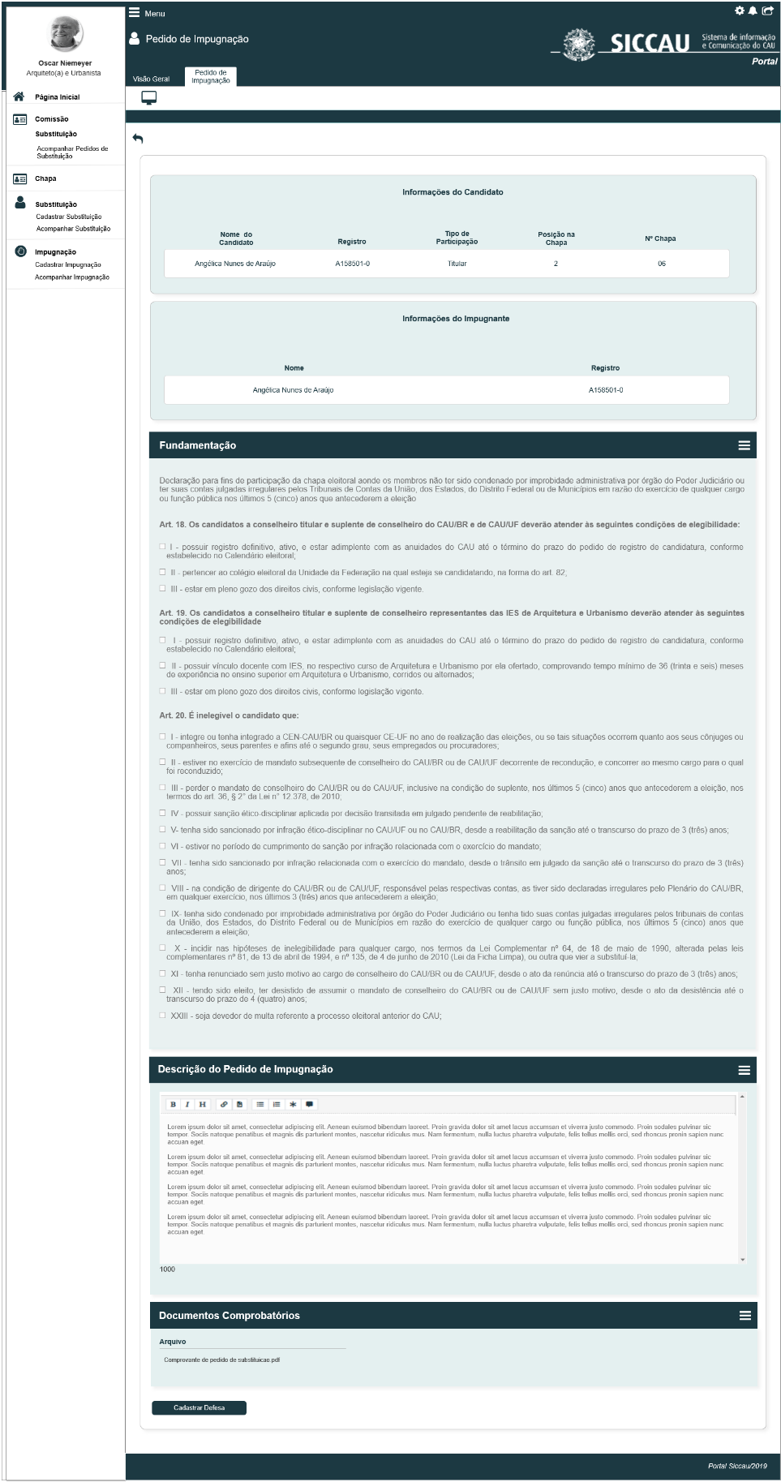

1. Visualizar - Defesa

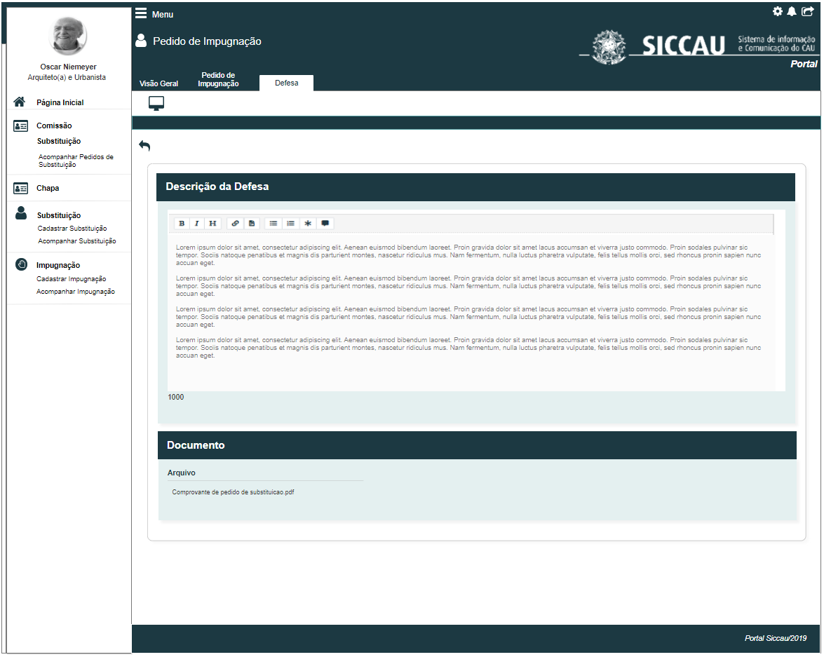

|  |  |  |  |  |  |  |
| --- | --- | --- | --- | --- | --- | --- |
| Grid – Pedidos de Impugnação por estado/IES P01 | | | | | | |
| **ID** | **Nome** | **Descrição** | **Tipo** | **Valores Válidos** | **Formato** | **Restrições** |
|  | Estado | Estado do pedido de impugnação | Texto | Texto | - | * Exibe o valor “CE/UF”. O sistema deve exibir a UF do quantitativo de pedidos de impugnação ou o valor “IES” para os pedidos de impugnação de chapa de instituição de ensino superior; * O sistema deve exibir o quantitativo total de pedidos de impugnação ativos por estado, do processo eleitoral vigente. |
|  | Quantidade de Pedidos de Impugnação | Total de pedidos de impugnação para o estado | Texto | Numérico | - | * Totaliza a quantidade de pedidos de impugnação ativos para o estado no processo eleitoral vigente. |
|  | Ação | Coluna de ações | - | - | - | * Exibe a ação “Visualizar”. |
|  | Total de Pedidos de Impugnação | Exibe o total de pedidos de todos os estados e IES | Texto | Numérico | - | * Total dos valores exibidos na coluna “Quantidade de Pedidos de Impugnação”. |
| Grid – Pedidos de Impugnação do estado/IES P02 | | | | | | |
| **ID** | **Nome** | **Descrição** | **Tipo** | **Valores Válidos** | **Formato** | **Restrições** |
|  | Buscar | Campo de filtro sobre o resultado do grid | Texto | Texto | - | * Ao informar letras ou números, o sistema filtra os registros do grid nas colunas: Protocolo, Data/Hora do Cadastro, Nº Chapa, Responsável, Status e Impugnante. |
|  | Protocolo | Número de protocolo do pedido de impugnação | Texto | Numérico | - | * N/A |
|  | Data/Hora do Cadastro | Data e hora de cadastro do pedido de impugnação | Texto | Data e Hora | Dd/mm/aaaa às hh:mm | * N/A |
|  | Nº Chapa | Número da chapa | Texto | Numérico | - | * N/A |
|  | Responsável | Responsável pela chapa | Texto | Texto | - | * Exibe o nome do responsável pela chapa * Caso existam 2 ou 3 responsáveis pela chapa, então o sistema deve exibir, dentro da célula, os nomes ordenados alfabeticamente. |
|  | Status | Status do pedido | Texto | Texto | - | * Status do pedido de impugnação. |
|  | Impugnante | Nome do usuário que cadastrou o pedido | Texto | Texto | - | * Exibe o nome do usuário que cadastrou o pedido de impugnação. |
|  | Ação | Agrupador de ações | - | - | - | * Agrupa as seguintes ações: * Visualizar. |
| Visualizar Pedido de Impugnação | | | | | | |
| **ID** | **Nome** | **Descrição** | **Tipo** | **Valores Válidos** | **Formato** | **Restrições** |
|  | Nome do Candidato | Nome do candidato do pedido de impugnação | Texto | Texto | - | * Campo não editável. |
|  | Registro | Número de registro do candidato e do impugnante | Texto | Texto | - | * Campo não editável. |
|  | Tipo de participação | Tipo de participação do candidato na chapa | Texto | Texto | - | * Campo não editável. |
|  | Posição na chapa | Posição do candidato na chapa | Texto | Numérico | - | * Campo não editável. |
|  | Nº Chapa | Número da chapa | Texto | Numérico | - | * Campo não editável. |
|  | Nome | Nome do usuário que cadastrou o pedido de impugnação | Texto | Texto | - | * Campo não editável. |
|  | Descrição do Pedido de Impugnação | Justificativa do pedido de impugnação | Texto | Texto | - | * Campo não editável. |
|  | Descrição da Defesa | Texto da defesa | Texto | Texto | - | * Campo não editável |
|  | Documento | Lista de upload de arquivos | Upload | Upload | - | * Lista de uploads. |

|  |  |  |  |
| --- | --- | --- | --- |
| **Comandos** | | | |
| **Nome** | **Descrição** | **Tipo** | **Regras** |
| Visão Geral | Exibe a página principal do sistema processo eleitoral no ambiente do profissional | Aba | 1. N/A |
| Retornar | Retorna para o formulário anterior. | Ícone | 1. N/A |
| Visualizar | Exibe o grid dos pedidos de impugnação do estado selecionado | Link | 1. Exibe o formulário **P02**; 2. Exibe os pedidos de impugnação para as chapas do estado ou IES; 3. Ação disponível para todos os usuários |
| Visualizar | Exibe o formulário de visualização do pedido de impugnação. | Link | 1. Exibe o formulário **P03**; 2. Ação disponível para todos os usuários. |
| Cadastrar Defesa | Encaminha o usuário para o formulário de cadastro de defesa. | Botão | 1. Executa a história Eleitoral_HST034_Cadastrar_Defesa; 2. Ação disponível somente para usuário que seja responsável pela chapa do pedido de impugnação; 3. Esta ação deve estar oculta/desabilitada caso o pedido de impugnação já possua defesa. **2.5.2 2.5.3** |
| Defesa | Formulário de visualização da defesa | Aba | 1. Caso o pedido de impugnação possua defesa cadastrada pelo responsável pela chapa, então habilita a aba “Defesa”. |
| Fundamentação | Exibe as declarações definidas para o pedido de impugnação | - | 1. Exibe as declarações cadastradas para o pedido. |
| Documentos Comprobatórios | Exibe os arquivos anexos | - | 1. Lista de arquivos anexos. |
| Download | Download do arquivo | - | 1. Realiza o download do documento comprobatório. |

## CRITÉRIOS DE ACEITE

1. **Premissa:** 
   1. O usuário logado que tenha cadastrado pedido de impugnação, seja responsável de chapa ou membro de comissão eleitoral estadual ou nacional poderá acompanhar os pedidos de impugnação;
      1. Cada uma das visões desses usuários segue regras de listagem estabelecidas nesta história.
   2. Quando o usuário acessa a funcionalidade de acompanhar impugnação, o sistema lista somente os pedidos do processo eleitoral vigente e ativa.
   3. É necessário criar o item “Acompanhar Impugnação” nos submenus “Impugnação”, “Comissão” e “Chapa”;
   4. Somente um membro de comissão eleitoral nacional ou usuário cadastrante enxerga os pedidos de impugnação para chapa de IES.
2. **Regras Gerais:**
   1. Ao acionar “**Acompanhar Impugnação**”, no submenu “**Comissão**”, o formulário **P01** é exibido; [1]
   2. Caso algum profissional que não possua acesso ao item de submenu “Comissão”, o sistema deve apresentar a mensagem **ME04**.
      1. Caso o usuário seja **membro de comissão nacional**, o sistema exibe o total de pedidos de impugnação por estado e total de pedidos de “IES”;
         * + Ao acionar “**Visualizar**” para o estado ou IES, o sistema exibe todos os pedidos de impugnação para as chapas do estado ou de IES;
      2. Caso o usuário seja **membro de comissão eleitoral estadual**, o sistema encaminha o usuário diretamente para o formulário **P02** e exibe apenas os pedidos de impugnação para as chapas do respectivo estado.
      3. Caso o usuário não participe de comissão eleitoral nacional ou estadual no processo vigente, então o sistema exibe a mensagem **ME01**;
      4. Caso o sistema não encontre registros de pedidos cadastrados para a eleição vigente, então exibe a mensagem **ME02**.
   3. Ao acionar “**Acompanhar Impugnação**”, no submenu “**Chapa**”, o formulário **P02**;
      1. Devem ser listados somente os pedidos de impugnação para a chapa do responsável;
      2. Caso o usuário não seja responsável de chapa na eleição vigente, então o sistema exibe a mensagem **ME03**;
      3. Caso o sistema não encontre registros de pedidos cadastrados para a eleição vigente, então exibe a mensagem **ME02**.
   4. Ao acionar “**Meus Pedidos**”, no submenu “**Impugnação**”, o sistema exibe o formulário **P01**;
      1. O sistema deve exibir o quantitativo por estado e IES de pedidos de impugnação cadastrados pelo usuário para as chapas da eleição vigente;
         * + Ao acionar “**Visualizar**” para o estado ou IES, o sistema exibe apenas os pedidos de impugnação, cadastrados pelo usuário logado, para as chapas do estado ou de IES.
      2. Caso o sistema não encontre pedidos cadastrados, então exibe a mensagem **ME02;**
   5. Grid “**Pedidos de Impugnação**” **P02**:
      1. Exibe o valor “CE/UF” ou o valor “IES” acima do grid para indicar o estado dos respectivos pedidos;
      2. O sistema deve paginar o grid a cada 10, 25, ou 50 registros. Por padrão o sistema realiza a paginação do grid a cada 10 registros.
   6. **Visualizar Pedido de Impugnação P03**;
      1. Ao selecionar um pedido de impugnação e acessar o formulário de visualização, o sistema exibe os dados do pedido de impugnação.
      2. Ao ser apresentado o resultado do julgamento em 1ª instância do pedido de impugnação para os responsáveis da chapa, o sistema deve apresentar um botão “Cadastrar Defesa”, desde que não exista nenhuma defesa cadastrada ainda.
      3. Caso já tenha sido realizado uma defesa para esse pedido de impugnação, o botão “Cadastrar Defesa” não deve ser exibido para os responsáveis da chapa.

## MENSAGENS

|  |  |  |  |
| --- | --- | --- | --- |
| **Mensagens** | | | |
| **ID** | **Descrição** | **Tipo** | **Ações** |
|  | Para visualizar os pedidos de impugnação é necessário ser membro de comissão na eleição vigente. | Alerta |  |
|  | Não há pedidos de impugnação cadastrados. | Alerta |  |
|  | Para visualizar os pedidos de impugnação é necessário ser responsável de chapa na eleição vigente. | Alerta |  |
|  | Prezado (a) arquiteto (a) e urbanista, você não possui acesso a esse item de menu. | Alerta |  |

## INFORMAÇÕES COMPLEMENTARES

Comportamento padrão das mensagens:

* O sistema deve ter um temporizador de 5 segundos para cada mensagem exibida dos tipos “Sucesso”, “Alerta” e “Erro”.
* Ao final dos 5 segundos, o sistema deve fechar a caixa de mensagem e não exibi-la na tela.
* Caso surja uma nova mensagem, o sistema deve exibi-la logo abaixo daquela que foi anteriormente criada;
* Mensagens que não possuam tipo não utilizam temporizador.

1. Futuramente quando for reformulado a funcionalidade do menu no Portal, o sistema deve ocultar os itens de menu conforme regras **[2.1] [2.2] [2.3.2]** e não apresentar mensagens impeditivas de acesso a funcionalidade.